高性价比COD测定仪 QCOD-2M
技术指标
1. 测量范围：5～2000mg/L（超过稀释测定）
2. 示值误差：≤±5 %
3. 重复性 ：≤3%
4. 抗氯干扰：≤2000mg/L
5. 温控系统：室温~180℃可设定，消解温度为165℃。
6. 控温精度：±0.5℃
7. 控温时间：1~999min可调
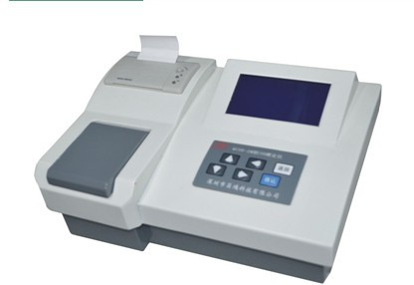
8. 消解时间： 15min
9. 光学稳定性：仪器吸光值在20min内漂移小于0.002A
10. 批处理量：16个水样
11. 外形尺寸：COD测定仪 340mm×250mm×130mm
消解仪（DIS-16型）216mm×320mm×146mm
12. 重量： 主机4kg 消解仪6kg
13. 功耗： ＜500W
14. 正常使用条件：
⑴ 环境温度:5～40℃ ⑵ 相对湿度: ≤85%
⑶ 供电电源: AC(220±22)V；（50±0.5）Hz
⑷ 无显著的振动及电磁干扰，避免阳光直射。
仪器特点
1. 按照最新的“中华人民共和国环境保护行业标准HJ/T399-2007”设计，高、低量程用不同波长测定，使低量程测定精度更高。
2. 用进口高性能、长寿命光源，配以高稳定性光学系统，使仪器重复性更高。
3. 消解仪温度PID自动控温、计时，精度高。
4. 操作简单省时。消解比色不需换管。
5. 消解温度和时间可无级设定，以用于其它用途。
6. 可各保存标准曲线10条及999个测定值，断电不丢失。
7. LCD大屏液晶中文显示，操作方便直观。
8. 具有出厂工作曲线恢复功能。
9. 具有打印功能：可对测试的记录立即打印或查询记录打印。
10. USB接口，可连接电脑。
配制清单
主机1台、消解仪1台、消解比色管30支，试管架1个，COD、氨氮及总磷各1套试剂，消解防护罩1个，使用说明书1份，产品合格证1份及保修卡1份。

